รายงานการปฏิบัติราชการประจำเดือนธันวาคม 2567
8 ธ.ค. 2567
เมื่อวันที่ 8 ธ.ค.67 ได้มีการจับกุมตัวผู้ต้องหา นายธิวาห์ ไชยสงคราม อายุ 35 ปี ที่อยู่ 33 ม.3 ต.บางโกราะ อ.โคกโพธิ์ จังหวัด.ปัตตานี “เสพยาเสพติดให้โทษประเภท 1 (ยาไอซ์) โดยผิดกฎหมาย” จำนวน 1 ราย 1 คน (โดยการปิดล้อมตรวจค้น)

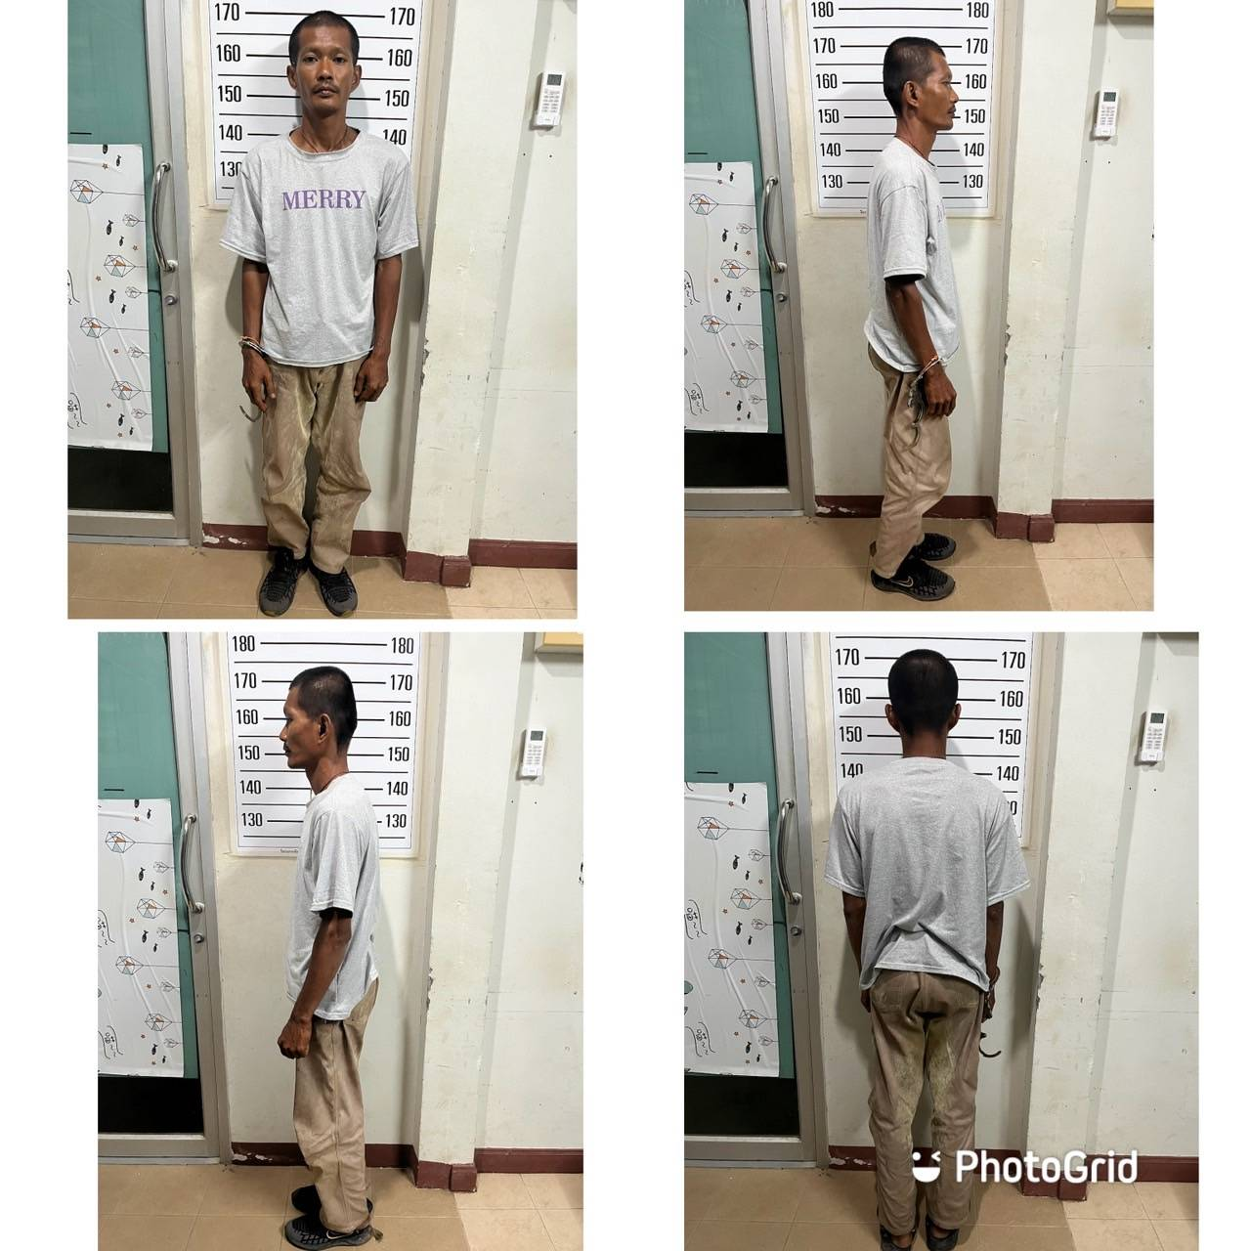

12 ธ.ค. 2567
เมื่อวันที่ 12 ธ.ค.67 ได้มีการจับกุมตัวผู้ต้องหา นายวิระ สเหร่ราษฎร์,นายวิรัตน์ สเหร่ราษฎ์ อายุ 32-32 ปี 73/1 ม.7 ต.นาเตย ท้ายเหมือง จ.พังงา “เสพยาเสพติดให้โทษประเภท 1 (ยาไอซ์) โดยผิดกฎหมาย” จำนวน 2 ราย 2 คน (โดยการปิดล้อมตรวจค้น)

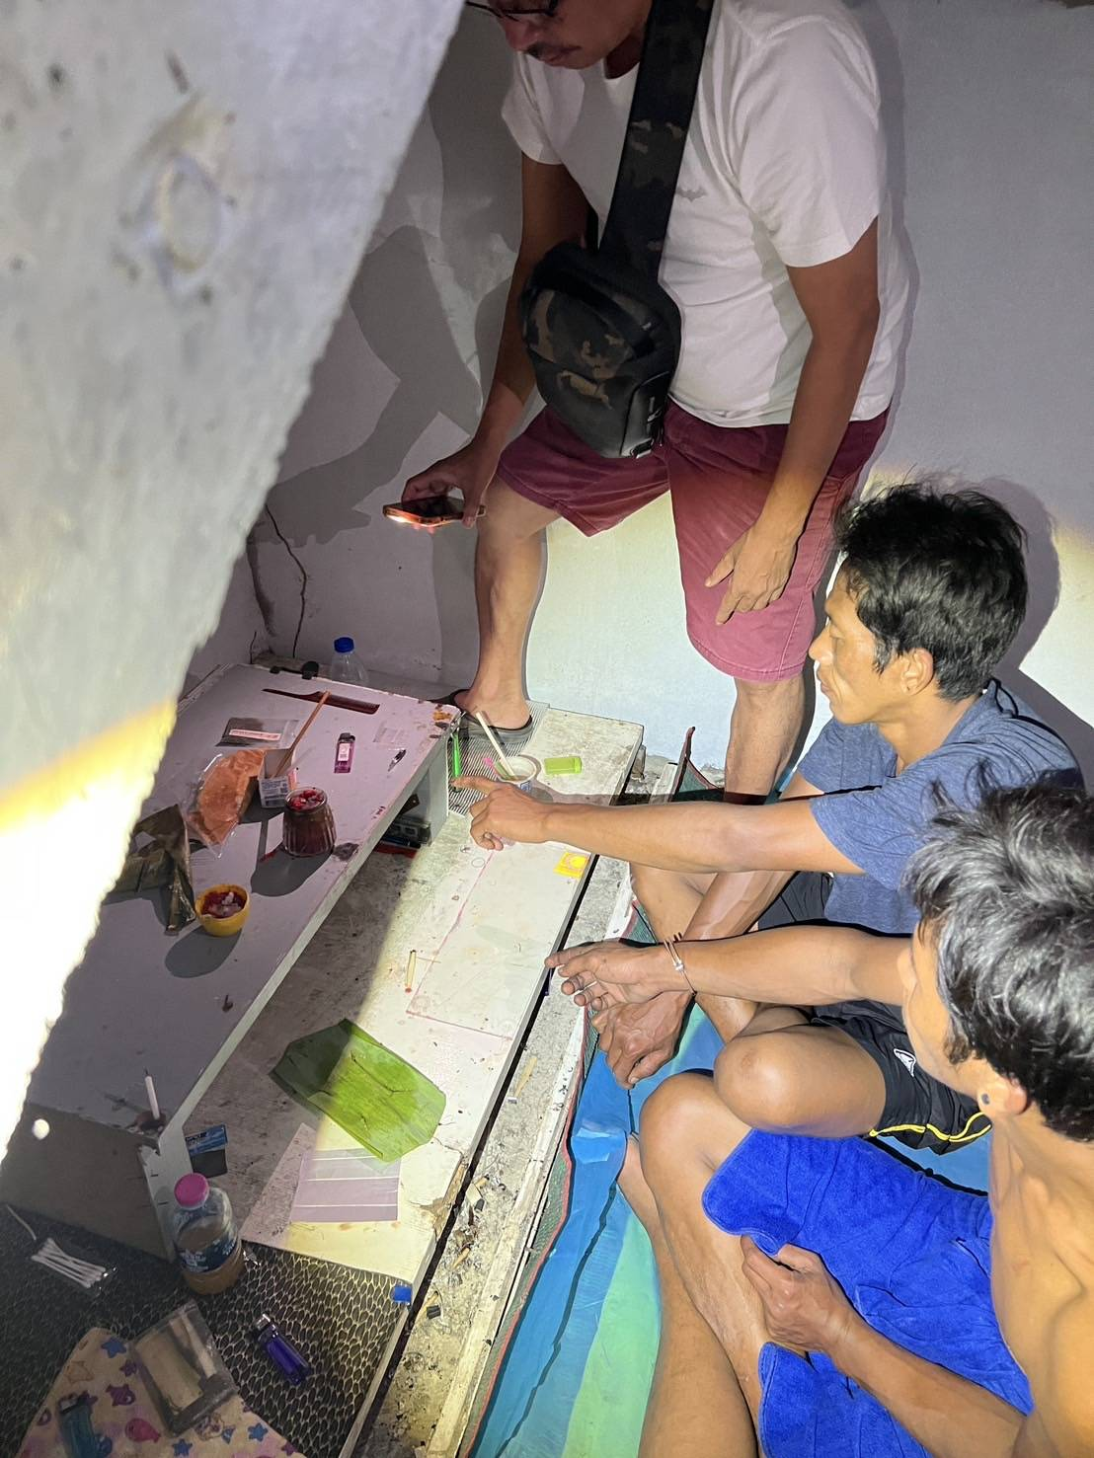

19 ธ.ค. 2567
เมื่อวันที่ 19 ธ.ค.67 ได้มีการจับกุมตัวผู้ต้องหา นายดำรงณ์ หัสนีย์ อายุ 41 ปี 26/4 ม.6 ต.กมลา อ.กะทู้ จ.ภูเก็ต “จำหน่ายยาเสพติดให้โทษประเภท 1 (ยาบ้า) โดยผิดกฎหมาย” จำนวน 1 ราย 1 คน (โดยการปิดล้อมตรวจค้น)
